上海国家会计学院

上国会企培〔2022〕6号

关于举办“微咨询课程：智能财务共享与财务数字化转型专题研修班”的通知

各相关单位：
财务共享服务，是财务的“工业化革命”，是财务不断标准化、专业化、流程化、信息化和智能化的过程。
随着信息科技的不断发展，企业财务系统在不断升级换代，业务系统、费用管控、资金管理、影像管理、电子凭证管理等财务外围辅助系统也在日益成熟。由此，财务共享服务的效能日益凸显，促进了整个财务行业的变革创新，财务共享服务正在成为财务数智化转型的基础性架构。
据统计，全国近百家央企中，已经建立财务共享中心并上线运营的仅占32%。而已经实施的企业，也面临着人员难以集中、财务信息系统难以统一、运营管理体系不完善等现实问题。
为了帮助相关企业找寻最适合的财务共享服务中心建设路径，上海国家会计学院在成功举办了数十期共享课程后，将继续精心打造“微咨询课程：智能财务共享与财务数字化转型”研修班，邀请资深专家与您分享国际、国内知名企业的最佳实践，结合实地参观交流，探寻行业的发展趋势。

附件：一、课程简介
二、报名回执表

上海国家会计学院企业管理培训部
2022年1月1日

上海国家会计学院企业管理培训部 2022年1月1日印

附件一：课程简介
一、培训安排
培训时间 | 报到时间 | 培训地点
3月16日-18日 | 15日 | 上海
5月23日-25日 | 22日 | 武汉
7月19日-21日 | 18日 | 成都
9月22日-24日 | 21日 | 西安
11月16日-18日 | 15日 | 广州
二、课程目标
1.掌握财务共享服务中心的理念、建设流程和运营管理；
2.参考国内外标杆企业的经验与教训，找准定位；
3.找出建设财务共享中心的关键因素，识别难点、做好风险应对；
4.通过实地参观交流，获得一手感知，增强认知。
三、培训对象
大中型企业财务负责人与业务骨干。
四、课程内容
（一）财务共享服务概述
1.数智技术赋能财务转型
2.财务数智化转型路径、框架与案例解析
3.财务共享服务的发展历程、本质、方法论
4.财务共享服务的收益、误区及挑战
5.适用企业与业务范围
6.财务共享服务建设的核心要素
7.未来趋势：GBS、智能化、国际化
（二）模型：财务共享服务建设与设计
1.财务共享服务中心的战略规划
2.财务共享服务中心的流程设计与管理
3.财务共享服务中心的组织人力
4.财务共享服务中心的信息系统
5.财务共享服务中心的运营管理
6.财务共享服务中心的政策法规
7.财务共享服务中心的服务
（三）优化：高效的财务共享运营管理
1.运营管理职能介绍
2.客户服务，财务共享的核心价值
3.运营分析，量化展示共享的价值标准
4.监督职能
5.服务职能，从信息化系统管理、项目管理、创新管理到战略、组织和人员管理
（四）最佳实践：中兴通讯全球SSC
1.建设发展历程
2.管理基础：会计科目、会计政策、业务流程、信息系统和数据标准统一
3.建设模型：可行性分析、方案设计、实施落地、试点推广、持续优化
4.财务数字化转型
（五）备选案例--浙江大华：基于流程优化的财务共享模式
1.业务财务数据一体化
2.云报销平台
3.产供销共享平台
4.总账、税务、资金共享
（六）现场教学
一般流程为企业参观、共享中心高管分享以及互动交流。
根据培训举办地点据实安排。以2019年为例，我们参观交流过的企业包括：文思海辉（3月无锡）、中广核（4月深圳）、金蝶（4月深圳）、中石油（5月西安）、阿克苏诺贝尔（5月苏州）、吉利汽车（6月杭州）、浙江大华（6月杭州）、简柏特（7月大连）、汉得信息（8月、10月上海）、复星集团（8月、11月上海）、伊顿（10月苏州）、艺赛旗（11月上海）。
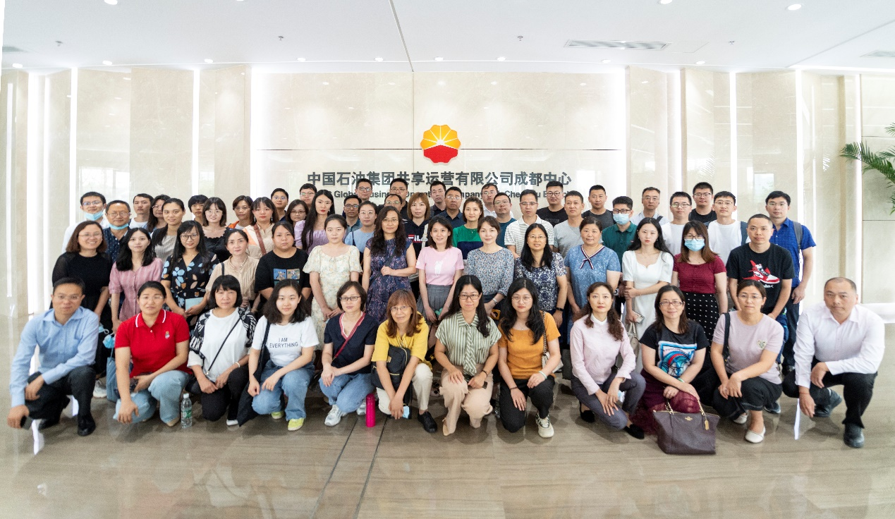
2021年7月，在中石油成都共享运营中心交流学习。
（七）微咨询
每位学员结合授课内容，提交背景材料及问题清单，请做好脱敏。
时间在课程的第二天晚上，我们会邀请在共享中心建设、实施与运营方面具有丰富实务经验的老师驻场咨询。
五、拟邀师资
杨老师：上海国家会计学院副教授，华中科技大学博士。曾为TCL、云南烟草、中国交建、南京水务等企业提供咨询服务。
刘老师：中兴新云服务有限公司事业部总经理，曾任职中兴通讯全球财务共享服务中心。通过PMP资格认证。曾担任中石油、华润、中交、中国电信等多家大型集团企业财务共享服务咨询项目经理、实施经理。
王老师：阳光保险共享中心原总经理助理，现任令才科技CEO。
魏老师：浙江大华原副总裁兼CFO，现任每刻科技董事长。经历了大华年营收从1.2亿到260亿的发展历程，一手搭建了财务、IT、HR体系。
张老师：金蝶苍穹与星瀚解决方案部总经理。
以及其他实务界专家。
六、收费标准
1.培训费：6000元。
2.食宿统一安排，费用自理（具体用标准以开课通知为准）。
3.费用支付方式：培训费由上海国家会计学院收取，支付宝/微信扫码、汇款。食宿费由酒店收取，现场支付。
4.关于发票：培训费发票由上海国家会计学院提供；食宿发票由酒店提供。
七、结业证书
培训班结束后由上海国家会计学院颁发结业证书，并注明学时。但是否可以作为继续教育学时，烦请学员咨询当地主管部门。
八、报名咨询
请参加人员填写《报名表》（附后），我们将在开课前一周向报名学员发送《开课通知》。
联系人：黄老师18610843353（同微信）
邮箱：51413235@163.com

附件二：
“微咨询课程：智能财务共享与财务数字化转型”
报名表
单位名称
联系人姓名 |  |  | 电话 |  |  |  |  |  |  | 邮箱
单位所在地 | 省 市 |  |  |  | 所属行业 |  |  |  |  |  | 年营收 | （万）
学员姓名 | 性别 | 部门 |  | 职务 |  | 工作年限 |  |  | 手机号码 |  | 邮箱
报名程序：  培训费支付：刷卡/支付宝/微信/汇款，其中院外培训不支持刷卡。食宿费现场交纳。 |  |  |  |  |  |  |  | 学院账户：  学院开户行：中国建设银行上海徐泾支行  单位名称：上海国家会计学院  汇款账号：31001984300059768088
报名咨询：
联系人：黄老师 手机：18610843353（同微信） 报名邮箱：51413235@163.com

